攀枝花学院考试试卷
……………………………………………线………………………………………订………………………………………装…………………………………………………线………………………………
2017～2018学年度第一学期
《高等数学(理工)B1》试卷（B卷）
适用年级：2017级理工类本科
适用专业: 计算机科学与技术、软件工程、网络工程班
考 试 形 式：（ ）开卷、（√）闭卷
二级学院： 行政班级： 学 号：
教 学 班： 任课教师： 姓 名：
注：学生在答题前，请将以上内容完整、准确填写，填写不清者，成绩不计。
题号 | 一 | 二 | 三 | 四 | 五 | 六 | 七 | 八 | 九 | 总分 | 统分人 | 复核人
得分

一、填空题（每小题3分，满分15分）
得分 | 阅卷人
1、若时，有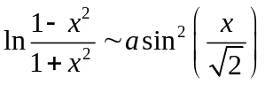，则 ．
2、若函数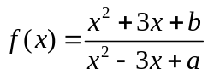的可去间断点，则常数 ， ．
3、设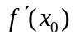存在，则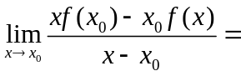 ．
4、对于函数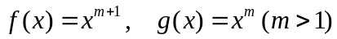在区间上使柯西中值定理成立的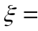 ．
5、若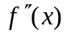在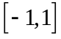上连续，曲线在点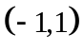与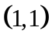处的切线方程分别为和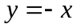，则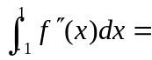 ．

二、选择题（每小题3分，满分15分）
得分 | 阅卷人
1、若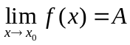，则必有【 】.
(A) 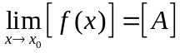； (B) 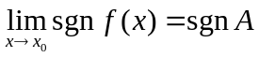；
(C) 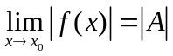； (D) 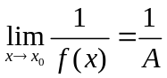.
2、是函数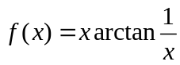的【 】。
(A) 连续点； (B)可去间断点； (C) 跳跃间断点； (D) 无穷间断点.
3、曲线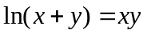在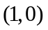处的切线【 】.
(A) 不存在； (B)为； (C) 为； (D) 为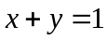.
4、若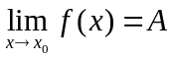,则必有【 】
(A) 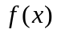在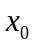点的某去心邻域内有界；
(B) 在点的任一去心邻域内有界；
(C) 在点的某去心邻域内无界；
(D) 在点的任一去心邻域内无界.
5、设同号，则微分方程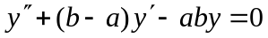的通解是【 】．
(A) 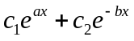； (B) 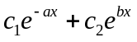；
(C) 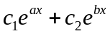； (D) 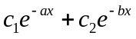.
三、求下列极限（每小题5分，共10分）
得分 | 阅卷人

1、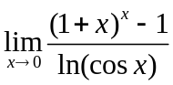 2、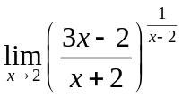

四、求下列函数的导数或微分（每小题6分，共18分）
得分 | 阅卷人
1、若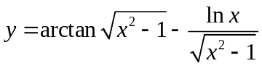，求.

2、设由方程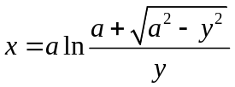确定，求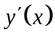.

3、设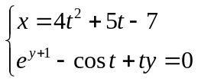，求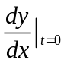.

五、求下列积分（每小题5分，共10分）
得分 | 阅卷人

1、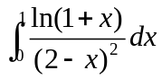 2、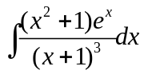

六、要做一个有盖的长方体，体积为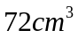，底面边长成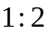，问长方体各边的长度为多少时，才能使表面积最小.（共7分)
得分 | 阅卷人

七、求由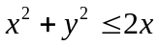与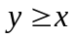围成的平面图形绕着直线旋转一周所得旋转体的体积.（共7分)
得分 | 阅卷人

八、求下列微分方程的解（每题6分，共12分）
得分 | 阅卷人

1、求微分方程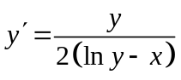的通解。

2、求微分方程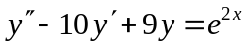的通解。

九、证明题（共6分）
得分 | 阅卷人
设函数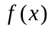、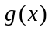在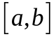上连续，在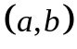内可导，且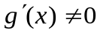，证明：在内至少存在一点，使

